导入说明问题
PS：文件附件参考案例：域名/upload/PHPExcel/Enclosure.xlsx ；
只支持 新增数据 ；
1.选择对应的‘文章分类’；在上传文件
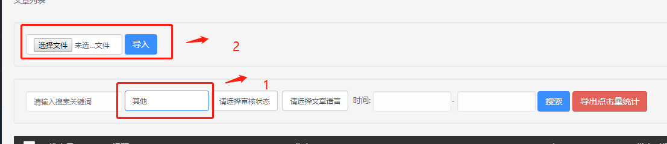

文章标题为必填项；
图片名称：用英文或者数字，不允许用空格等特殊字符；
图片上传路径为：‘/upload/portal/phpexcel’;
语言版本：不填写默认为‘中文’；
推荐：不填写默认为‘不推荐’；
置顶：不填写默认为‘不置顶’；

3.
‘编辑器’后台手动修改；
‘发布时间’后台手动更新；（必填项）

